SEGUNDO TRIMESTRE 2024: PRECIO VIVIENDA EN VENTA
El precio de la vivienda de segunda mano sube un 3% en el segundo trimestre en España

- Es la subida trimestral más acusada de los últimos 6 años en un segundo trimestre
- El precio de la vivienda interanual en España se incrementa un 8,4% y sitúa su precio mensual en 2.327 euros/m²
- El precio de la vivienda de segunda mano en el segundo trimestre sube en todas las Comunidades Autónomas, en 42 provincias y en el 70% de los municipios

Madrid, 1 de julio de 2024

En los primeros seis meses del año, España ha experimentado variaciones positivas en el precio de la vivienda de segunda mano y en concreto, cierra el segundo trimestre de 2024 con un incremento trimestral del 3% y una subida interanual del 8,4%, según los datos del Índice Inmobiliario Fotocasa. Estos aumentos detectados en junio sitúan el precio de la vivienda en venta en 2.327 euros por metro cuadrado.

Variación trimestral e interanual en el segundo trimestre

“El precio de la vivienda continúa encareciéndose a un ritmo significativo, cuando están a punto de cumplirse dos años del inicio de esta tendencia acusadamente alcista. El punto de inflexión fue la subida de los tipos de interés de 2022 que avivó la demanda y todavía no se ha moderado, provocando un gran interés por comprar vivienda. Esta demanda colisiona con la falta de oferta de nuevas viviendas que, debido a restricciones en el desarrollo urbano y la falta de suelo, costos de construcción elevados, ha llevado a una tensión en los precios difícil de equilibrar. Las principales plazas con mayor poder de atracción poblacional y turística son las que presentan incrementos más abultados, algo que se mantiene con la desescalada de los tipos de interés y la confianza del consumidor en el sector”, comenta María Matos, directora de Estudios y portavoz de Fotocasa.

En las CCAA, este segundo trimestre de 2024 se presenta con 17 subidas trimestrales e interanuales. La Comunidad con el mayor incremento trimestral es Baleares con 7,2%, seguida de Comunitat Valenciana (5,4%), Madrid (5,2%), Navarra (4,3%), Galicia (3,7%), Andalucía (3,5%), Región de Murcia (3,5%), Cantabria (2,9%), Asturias (2,7%), País Vasco (1,5%), Castilla-La Mancha (1,5%), Extremadura (1,5%), Canarias (0,7%), Aragón (0,7%), Cataluña (0,7%), Castilla y León (0,6%) y La Rioja (0,6%).

Variación trimestral en el segundo trimestre por CCAA
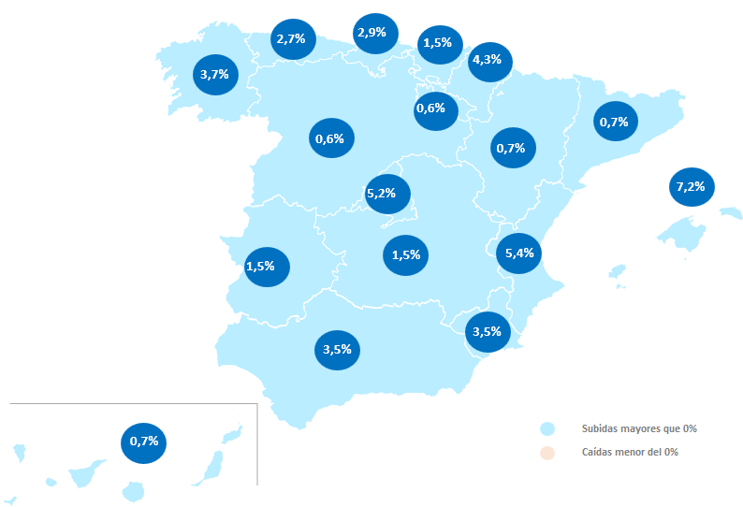
En cuanto al ranking de precios por comunidades, Baleares y Madrid, ocupan los primeros puestos, y superan la barrera de los 4.000 euros, en concreto se paga por Baleares con 4.254 euros/m² y Madrid con 4.215 euros/m². Ambas comunidades alcanzan máximos, superando los precios de los registros del Índice Fotocasa. Le siguen las comunidades de País Vasco con 3.186 euros/m², Cataluña con 2.847 euros/m², Canarias con 2.582 euros/m², Andalucía con 2.142 euros/m², Navarra con 2.099 euros/m² y Cantabria con 2.012 euros/m². Por otro lado, las comunidades de Extremadura y Castilla-La Mancha son las más económicas con 1.224 y 1.222 euros por metro cuadrado, respectivamente.

Precio de la vivienda en el segundo trimestre por CCAA

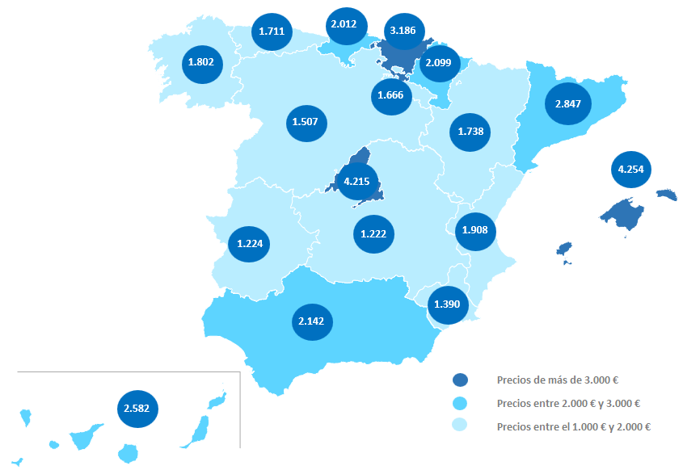

Provincias
En las provincias, este segundo trimestre de 2024 se presenta con 42 subidas trimestrales (84%) y 44 subidas interanuales (88%). Las tres provincias con mayores incrementos trimestrales son Illes Balears (7,2%), Las Palmas (6,8%) y Teruel (6,7%). Por otro lado, las tres provincias que presentan los mayores descensos trimestrales son Santa Cruz de Tenerife (-3,8%), Córdoba (-3,3%) y Huesca (-0,9%).

Variación trimestral en el segundo trimestre por provincias

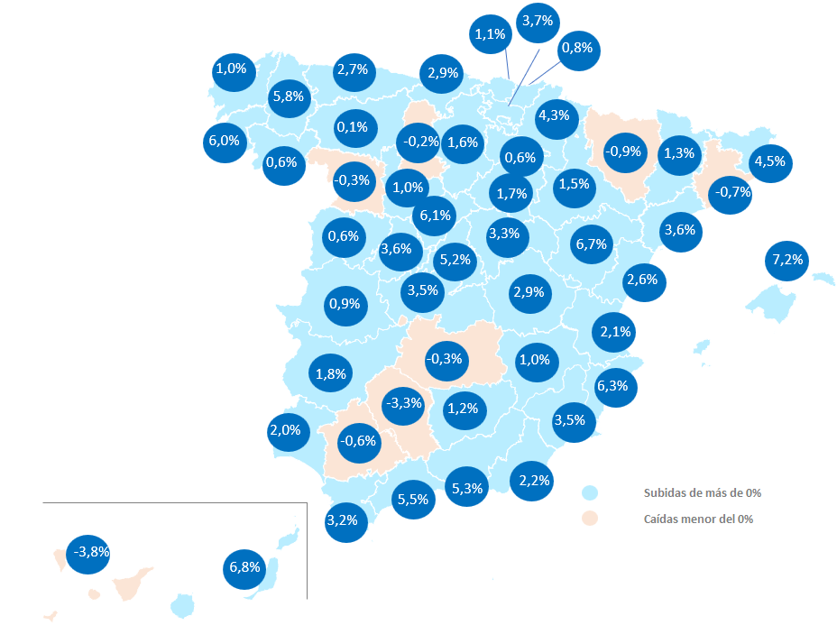

En cuanto al ranking de precios por provincias, seis superan la barrera de los 3.000 euros. El orden de las provincias con el precio de la vivienda más elevado es Illes Balears con 4.254 euros/m², Madrid con 4.215 euros/m², Málaga con 3.663 euros/m², Gipuzkoa con 3.579 euros/m², Barcelona con 3.117 euros/m² y Bizkaia con 3.089 euros/m².

Precio de la vivienda en el segundo trimestre por provincia

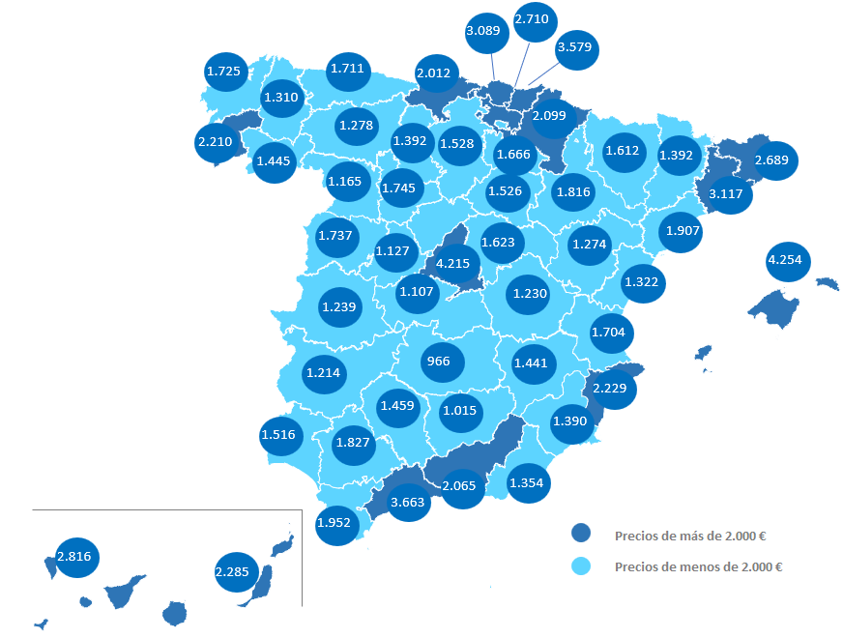

Capitales de provincia

En las capitales de provincias este segundo trimestre de 2024 se presenta con 44 subidas trimestrales (88%) y 48 interanuales (96%). Las tres capitales con el mayor incremento trimestral son Teruel capital (7,9%), Palma de Mallorca (7%) y Santander (6%). Por otro lado, las tres capitales que más han descendido trimestralmente el precio de la vivienda en este periodo son: Santa Cruz de Tenerife capital (-7,5%), Huesca capital (-5,5%) y Lleida capital (-1,3%).

Variación trimestral en el segundo trimestre por capitales

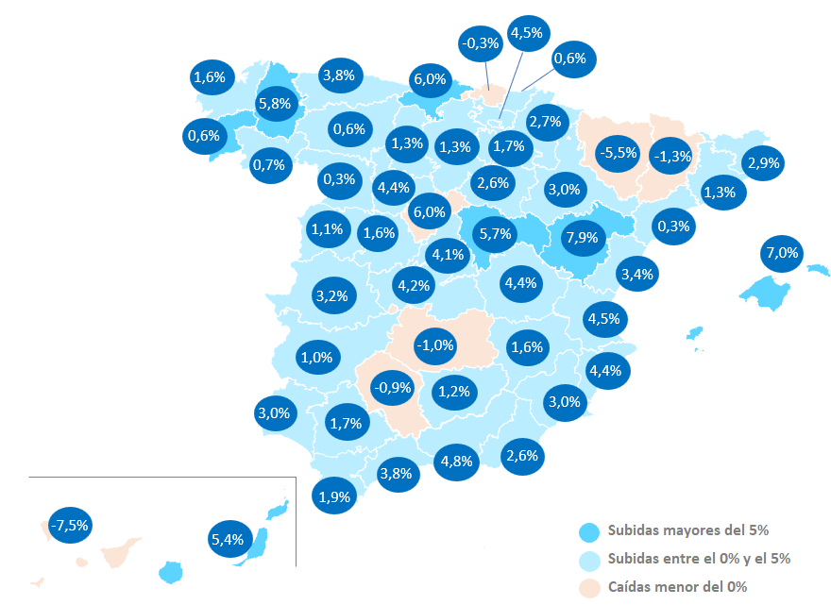

En cuanto al ranking de precios por capitales, siete capitales superan la barrera de los 3.000 euros y son: Donostia - San Sebastián con 6.298 euros/m², Madrid capital con 5.359 euros/m², Barcelona capital con 4.704 euros/m², Palma de Mallorca con 4.438 euros/m², Málaga capital con 3.823 euros/m², Bilbao con 3.630 euros/m² y Pamplona / Iruña con 3.092 euros/m².

Precio de la vivienda en el segundo trimestre por capitales

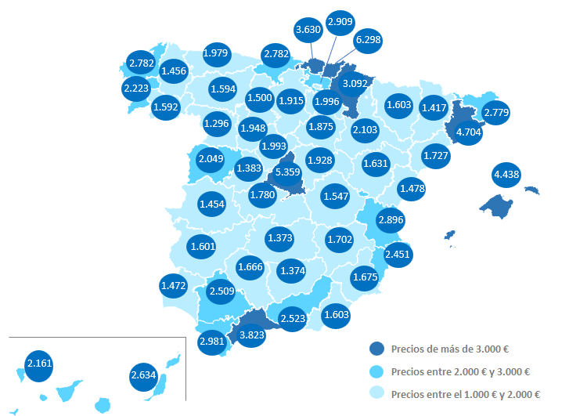

Municipios de España

De las 840 ciudades españolas analizadas por Fotocasa con variación trimestral en junio de 2024, en el 70% de ellas (71% en marzo) se producen incrementos en el precio de la vivienda por metro cuadrado.

De estas subidas trimestrales, en 66 ciudades (47 en marzo) el incremento del precio ha estado por encima del 10%. La ciudad de El Verger (Alicante) ha visto disparar los precios del metro cuadrado de vivienda un 59%. A ésta, se le suman los también altos incrementos trimestrales de las ciudades de Santa Margarida I Els Monjos (45,6%), La Nucia (42,1%), La Línea de la Concepción (41,0%), Algorfa (33,7%), Fuensalida (27,4%), Carmona (27,3%), Carlet (26,0%), Monforte del Cid (25,9%), Ojén (25,0%), Alguazas (23,9%), Paiporta (23,5%), San Miguel de Salinas (22,8%), Foz (21,9%), Capdepera (20,8%) y Las Gabias (20,5%).
Si en marzo eran diez los municipios con precios superiores los 5.000 euros/m², tres meses después son ya 13 las ciudades que lo superan y son: Eivissa con 6.898 euros/m², Andratx con 6.672 euros/m², Donostia - San Sebastián con 6.298 euros/m², Zarautz con 6.257 euros/m², Calvià con 6.014 euros/m², Santa Eulària des Riu con 5.837 euros/m², Sant Josep de sa Talaia con 5.647 euros/m², La Moraleja con 5.621 euros/m², Madrid capital con 5.359 euros/m², Sitges con 5.326 euros/m², Sant Cugat del Vallès con 5.168 euros/m² y Sant Antoni de Portmany con 5.089 euros/m² y Benahavís con 5.052 euros/m².
Por otro lado, son once los municipios más económicos y con precios inferiores a los 700 euros/m²: La ciudad de Carolina con 637 euros/m² es la más económica de España, seguida de Villanueva del Arzobispo con 641 euros/m², Mondéjar con 648 euros/m², Montijo con 651 € euros/m², Calasparra con 661 euros/m², Herencia con 668 euros/m², Canals con 675 euros/m², Peñarroya-Pueblonuevo con 687 euros/m², Mancha Real con 688 euros/m², Terradillos con 696 euros/m² y Torreperogil con 696 euros/m².

Distritos de Madrid
El precio medio de la vivienda de segunda mano sube en 14 de los 21 distritos con variación trimestral analizados por Fotocasa. Los incrementos de la vivienda corresponden a los distritos de Vicálvaro (8,5%), Chamberí (8,2%), Retiro (7,5%), Arganzuela (6,5%), Ciudad Lineal (6,0%), Chamartín (5,9%), Barajas (5,4%), Tetuán (5,0%), Moncloa - Aravaca (4,4%), Barrio de Salamanca (3,4%), Hortaleza (3,1%), Fuencarral - El Pardo (3,0%), Moratalaz (2,5%) y Centro (1,4%).

En cuanto al precio por metro cuadrado en junio, vemos que son siete los distritos con precios superiores a los 5.000 euros/m² y son: Barrio de Salamanca con 8.714 euros/m², Chamberí con 7.599 euros/m², Centro con 7.021 euros/m², Retiro con 6.560 euros/m², Chamartín con 6.512 euros/m², Moncloa - Aravaca con 5.477 euros/m² y Tetuán con 5.406 euros/m². Por otro lado, el distrito más económico para comprar una vivienda es Villaverde con 1.840 euros por metro cuadrado.

Distritos de Barcelona
El precio medio de la vivienda de segunda mano baja en seis de los diez distritos con variación trimestral analizados por Fotocasa en junio, mientras que en marzo el descenso trimestral solo afectó al distrito de Gràcia (-0,2%). Los descensos de la vivienda este segundo trimestre corresponde a los distritos de Nou Barris (-3,2%), Gràcia (-1,5%), Sarrià - Sant Gervasi (-1,4%), Les Corts (-1,1%), Ciutat Vella (-0,9%) y Sant Andreu (-0,5%). Por otro lado, los distritos en donde el precio incrementa son: Sants – Montjuïc (8,1%), Eixample (1,3%), Sant Martí (0,7%) y Horta - Guinardó (0,6%).

En cuanto al precio por metro cuadrado en junio, vemos que los distritos por encima de los 5.000 euros/m² son: Sarrià - Sant Gervasi con 6.066 euros/m², Eixample con 6.027 euros/m² y Les Corts con 5.234 euros/m². Por otro lado, los distritos con el precio de la vivienda más económico son Nou Barris con 2.757 euros/m² y Sant Andreu con 3.555 euros/m².

TABLAS DE PRECIOS Y DE EVOLUCIONES (7)
Tabla 1: CCAA de mayor a menor incremento trimestral (jun. 2024)
Comunidades | Jun. 2024  (€/m²) | Variación trimestral (%) | Variación interanual (%)
Baleares | 4.254 € | 7,2% | 11,8%
Comunitat Valenciana | 1.908 € | 5,4% | 13,8%
Madrid | 4.215 € | 5,2% | 21,2%
Navarra | 2.099 € | 4,3% | 2,7%
Galicia | 1.802 € | 3,7% | 6,7%
Andalucía | 2.142 € | 3,5% | 12,9%
Región de Murcia | 1.390 € | 3,5% | 10,0%
Cantabria | 2.012 € | 2,9% | 7,0%
Asturias | 1.711 € | 2,7% | 5,4%
País Vasco | 3.186 € | 1,5% | 6,6%
Castilla-La Mancha | 1.222 € | 1,5% | 3,8%
Extremadura | 1.224 € | 1,5% | 0,2%
Canarias | 2.582 € | 0,7% | 17,9%
Aragón | 1.738 € | 0,7% | 2,2%
Cataluña | 2.847 € | 0,7% | 2,8%
Castilla y León | 1.507 € | 0,6% | 3,1%
La Rioja | 1.666 € | 0,6% | 3,7%
España | 2.327 € | 3,0% | 8,4%
Tabla 2: Provincias de mayor a menor descenso trimestral (jun. 2024)
Provincia | Jun. 2024  (€/m²) | Variación trimestral (%) | Variación interanual (%)
Illes Balears | 4.254 € | 7,2% | 11,8%
Las Palmas | 2.285 € | 6,8% | 14,1%
Teruel | 1.274 € | 6,7% | 6,3%
Alicante | 2.229 € | 6,3% | 15,5%
Segovia | 1.590 € | 6,1% | 15,4%
Pontevedra | 2.210 € | 6,0% | 11,3%
Lugo | 1.310 € | 5,8% | 4,7%
Málaga | 3.663 € | 5,5% | 20,5%
Granada | 2.065 € | 5,3% | 14,2%
Madrid | 4.215 € | 5,2% | 21,2%
Girona | 2.689 € | 4,5% | 11,7%
Navarra | 2.099 € | 4,3% | 2,7%
Araba - Álava | 2.710 € | 3,7% | 2,8%
Tarragona | 1.907 € | 3,6% | 11,1%
Ávila | 1.127 € | 3,6% | 2,6%
Toledo | 1.107 € | 3,5% | 6,6%
Murcia | 1.390 € | 3,5% | 10,0%
Guadalajara | 1.623 € | 3,3% | 10,5%
Cádiz | 1.952 € | 3,2% | 9,9%
Cantabria | 2.012 € | 2,9% | 7,0%
Cuenca | 1.230 € | 2,9% | 4,0%
Asturias | 1.711 € | 2,7% | 5,4%
Castellón | 1.322 € | 2,6% | 8,7%
Almería | 1.354 € | 2,2% | 4,7%
Valencia | 1.704 € | 2,1% | 9,4%
Huelva | 1.516 € | 2,0% | 6,4%
Badajoz | 1.214 € | 1,8% | -1,2%
Soria | 1.526 € | 1,7% | 8,2%
Burgos | 1.528 € | 1,6% | 1,8%
Zaragoza | 1.816 € | 1,5% | 2,6%
Lleida | 1.392 € | 1,3% | 6,7%
Jaén | 1.015 € | 1,2% | -0,1%
Bizkaia | 3.089 € | 1,1% | 5,5%
A Coruña | 1.725 € | 1,0% | 3,2%
Albacete | 1.441 € | 1,0% | 5,6%
Valladolid | 1.745 € | 1,0% | 10,5%
Cáceres | 1.239 € | 0,9% | 2,1%
Gipuzkoa | 3.579 € | 0,8% | 7,5%
Ourense | 1.445 € | 0,6% | -0,2%
Salamanca | 1.737 € | 0,6% | 2,1%
La Rioja | 1.666 € | 0,6% | 3,7%
León | 1.278 € | 0,1% | -0,8%
Palencia | 1.392 € | -0,2% | 1,9%
Zamora | 1.165 € | -0,3% | 0,7%
Ciudad Real | 966 € | -0,3% | -3,3%
Sevilla | 1.827 € | -0,6% | 6,7%
Barcelona | 3.117 € | -0,7% | 1,1%
Huesca | 1.612 € | -0,9% | 3,0%
Córdoba | 1.459 € | -3,3% | -0,7%
Santa Cruz de Tenerife | 2.816 € | -3,8% | 19,4%
Tabla 3: Capitales de provincia de mayor a menor incremento trimestral (jun. 2024)
Provincia | Municipio | Jun. 2024  (€/m²) | Variación trimestral (%) | Variación interanual (%)
Teruel | Teruel capital | 1.631 € | 7,9% | 11,5%
Illes Balears | Palma de Mallorca | 4.438 € | 7,0% | 8,0%
Cantabria | Santander | 2.782 € | 6,0% | 14,2%
Segovia | Segovia capital | 1.993 € | 6,0% | 13,3%
Lugo | Lugo capital | 1.456 € | 5,8% | 3,4%
Guadalajara | Guadalajara capital | 1.928 € | 5,7% | 13,0%
Las Palmas | Las Palmas de Gran Canaria | 2.634 € | 5,4% | 11,4%
Granada | Granada capital | 2.523 € | 4,8% | 16,7%
Valencia | Valencia capital | 2.896 € | 4,5% | 15,4%
Araba - Álava | Vitoria - Gasteiz | 2.909 € | 4,5% | 3,5%
Alicante | Alicante / Alacant | 2.451 € | 4,4% | 17,0%
Ávila | Ávila capital | 1.383 € | 4,4% | 3,2%
Cuenca | Cuenca capital | 1.547 € | 4,4% | 2,8%
Toledo | Toledo capital | 1.780 € | 4,2% | 15,2%
Madrid | Madrid capital | 5.359 € | 4,1% | 23,3%
Asturias | Oviedo | 1.979 € | 3,8% | 9,9%
Málaga | Málaga capital | 3.823 € | 3,8% | 25,3%
Castellón | Castellón de la Plana / Castelló de la Plana | 1.478 € | 3,4% | 13,0%
Cáceres | Cáceres capital | 1.454 € | 3,2% | 4,6%
Zaragoza | Zaragoza capital | 2.103 € | 3,0% | 7,3%
Murcia | Murcia capital | 1.675 € | 3,0% | 13,4%
Huelva | Huelva capital | 1.472 € | 3,0% | 8,0%
Girona | Girona capital | 2.779 € | 2,9% | 7,6%
Navarra | Pamplona / Iruña | 3.092 € | 2,7% | 2,3%
Soria | Soria capital | 1.875 € | 2,6% | 17,5%
Almería | Almería capital | 1.603 € | 2,6% | 4,3%
Cádiz | Cádiz capital | 2.981 € | 1,9% | 4,3%
La Rioja | Logroño | 1.996 € | 1,7% | 5,3%
Sevilla | Sevilla capital | 2.509 € | 1,7% | 10,8%
A Coruña | A Coruña capital | 2.782 € | 1,6% | 6,6%
Albacete | Albacete capital | 1.702 € | 1,6% | 8,9%
Valladolid | Valladolid capital | 1.948 € | 1,6% | 12,9%
Palencia | Palencia capital | 1.500 € | 1,3% | 2,5%
Barcelona | Barcelona capital | 4.704 € | 1,3% | 5,4%
Burgos | Burgos capital | 1.915 € | 1,3% | 6,4%
Jaén | Jaén capital | 1.374 € | 1,2% | 4,8%
Salamanca | Salamanca capital | 2.049 € | 1,1% | 2,4%
Badajoz | Badajoz capital | 1.601 € | 1,0% | -0,7%
Ourense | Ourense capital | 1.592 € | 0,7% | 2,4%
Pontevedra | Pontevedra capital | 2.223 € | 0,6% | 9,0%
León | León capital | 1.594 € | 0,6% | 2,7%
Gipuzkoa | Donostia - San Sebastián | 6.298 € | 0,6% | 6,3%
Tarragona | Tarragona capital | 1.727 € | 0,3% | 4,0%
Zamora | Zamora capital | 1.296 € | 0,3% | 2,6%
Bizkaia | Bilbao | 3.630 € | -0,3% | 5,9%
Córdoba | Córdoba capital | 1.666 € | -0,9% | 3,8%
Ciudad Real | Ciudad Real capital | 1.373 € | -1,0% | 4,8%
Lleida | Lleida capital | 1.417 € | -1,3% | 5,3%
Huesca | Huesca capital | 1.603 € | -5,5% | -0,7%
Santa Cruz de Tenerife | Santa Cruz de Tenerife capital | 2.161 € | -7,5% | 6,5%
Tabla 4: Ranking de las 10 ciudades de mayor incremento trimestral (jun. 2024)
Provincia | Municipio | Jun. 2024  (€/m²) | Variación trimestral (%) | Variación interanual (%)
Alicante | El Verger | 2.590 € | 58,9% | 57,1%
Barcelona | Santa Margarida I Els Monjos | 1.980 € | 45,6% | 33,6%
Alicante | La Nucia | 2.210 € | 42,1% | 24,2%
Cádiz | La Línea de la Concepción | 1.953 € | 41,0% | 29,6%
Alicante | Algorfa | 2.439 € | 33,7%
Toledo | Fuensalida | 1.300 € | 27,4% | 87,7%
Sevilla | Carmona | 1.611 € | 27,3%
Valencia | Carlet | 1.107 € | 26,0% | 26,3%
Alicante | Monforte del Cid | 1.588 € | 25,9% | 14,5%
Málaga | Ojén | 4.369 € | 25,0% | 13,1%

Tabla 5: Ranking de las 10 ciudades de menor incremento trimestral (jun. 2024)
Provincia | Municipio | Jun. 2024  (€/m²) | Variación trimestral (%) | Variación interanual (%)
Santa Cruz de Tenerife | La Orotava | 1.486 € | -26,3% | -5,3%
Girona | Arbúcies | 1.064 € | -21,2% | -24,6%
Barcelona | Teià | 3.487 € | -19,5% | -11,1%
Barcelona | Sant Quirze del Vallès | 2.814 € | -15,1% | -5,8%
Valencia | Xeraco | 1.369 € | -14,3% | -10,0%
Cádiz | Villamartín | 939 € | -12,7%
Barcelona | Les Franqueses del Vallès | 1.826 € | -11,9% | -18,9%
Valencia | Benaguasil | 1.120 € | -11,4% | 13,8%
Valencia | Xirivella | 1.430 € | -11,0% | 5,5%
Pontevedra | Marín | 951 € | -10,8% | -15,6%
Tabla 6: Distritos de mayor a menor incremento trimestral (jun. 2024)
Distrito Madrid | Jun. 2024  (€/m²) | Variación trimestral (%) | Variación interanual (%)
Vicálvaro | 3.085 € | 8,5% | 6,4%
Chamberí | 7.599 € | 8,2% | 18,2%
Retiro | 6.560 € | 7,5% | 21,2%
Arganzuela | 4.840 € | 6,5% | 7,8%
Ciudad Lineal | 3.953 € | 6,0% | 10,6%
Chamartín | 6.512 € | 5,9% | 13,6%
Barajas | 4.047 € | 5,4% | 18,6%
Tetuán | 5.406 € | 5,0% | 17,6%
Moncloa - Aravaca | 5.477 € | 4,4% | 15,6%
Barrio de Salamanca | 8.714 € | 3,4% | 16,3%
Hortaleza | 4.680 € | 3,1% | 11,2%
Fuencarral - El Pardo | 4.544 € | 3,0% | 13,0%
Moratalaz | 3.334 € | 2,5% | 17,2%
Centro | 7.021 € | 1,4% | 19,4%
Villa de Vallecas | 2.796 € | -1,1% | 1,7%
Usera | 2.466 € | -1,1% | -8,5%
San Blas | 3.005 € | -1,7% | -1,2%
Carabanchel | 2.571 € | -2,4% | -1,6%
Latina | 2.755 € | -2,9% | 4,7%
Puente de Vallecas | 2.315 € | -5,5% | -3,3%
Villaverde | 1.840 € | -9,9% | -9,2%

Tabla 7: Distritos de mayor a menor incremento trimestral (jun. 2024)
Distrito de Barcelona | Jun. 2024  (€/m²) | Variación trimestral (%) | Variación interanual (%)
Horta - Guinardó | 3.923 € | 8,1% | 6,0%
Sant Andreu | 6.027 € | 1,3% | 9,7%
Ciutat Vella | 4.337 € | 0,7% | 5,1%
Les Corts | 3.741 € | 0,6% | 9,6%
Sarrià - Sant Gervasi | 3.555 € | -0,5% | 10,1%
Gràcia | 4.797 € | -0,9% | 2,6%
Nou Barris | 5.234 € | -1,1% | -1,0%
Horta - Guinardó | 6.066 € | -1,4% | 0,0%
Sant Andreu | 4.969 € | -1,5% | 1,6%
Ciutat Vella | 2.757 € | -3,2% | 2,0%

Sobre Fotocasa
Portal inmobiliario que cuenta con inmuebles de segunda mano, promociones de obra nueva y viviendas de alquiler. Cada mes genera un tráfico de 34 millones de visitas (75% a través de dispositivos móviles). Mensualmente elabora el índice inmobiliario Fotocasa, un informe de referencia sobre la evolución del precio medio de la vivienda en España, tanto en venta como en alquiler. Toda nuestra información la puedes encontrar en nuestra Sala de Prensa.
Fotocasa pertenece a Adevinta, una empresa 100% especializada en Marketplaces digitales y el único “pure player” del sector a nivel mundial.
Más información sobre Fotocasa.

Sobre Adevinta Spain
Adevinta Spain es una compañía líder en marketplaces digitales y una de las principales empresas del sector tecnológico del país, con más de 18 millones de usuarios al mes en sus plataformas de los sectores inmobiliario (Fotocasa y habitaclia), empleo (InfoJobs), motor (coches.net y motos.net) y compraventa de artículos de segunda mano (Milanuncios).
Los negocios de Adevinta han evolucionado del papel al online a lo largo de más de 40 años de trayectoria en España, convirtiéndose en referentes de Internet. La sede de la compañía está en Barcelona y cuenta con una plantilla de 1.200 personas comprometidas con fomentar un cambio positivo en el mundo a través de tecnología innovadora, otorgando una nueva oportunidad a quienes la están buscando y dando a las cosas una segunda vida.
Adevinta tiene presencia mundial en 10 países. El conjunto de sus plataformas locales recibe un promedio de 3.000 millones de visitas cada mes.

Más información en adevinta.es

Departamento Comunicación Fotocasa
Anaïs López
comunicacion@fotocasa.es
620 66 29 26

Llorente y Cuenca
Fanny Merino
emerino@llyc.global
663 35 69 75

Judit Campillos
jcampillos@llyc.global
699 13 91 53

Alicia Salvatella
alicia.salvatella@llyc.global
697 65 54 68

